# Нагрузочное тестирование сервиса **info.2gis.ru**

План тестирования:

1. Главная страница (<http://info.2gis.ru/>)
2. Страница «Продукты» (<http://info.2gis.ru/novosibirsk/products/2gis>)
3. Страница «Технологии» (<http://techno.2gis.ru/>)
4. Страница «Компаниям» ( <http://reklama.2gis.ru/novosibirsk>)

Настройки для все страниц одинаковые – 10 юзеров посылают по 1 запросу 10 раз.

Нагрузка подавалась для всех страниц 3 раза одновременно.

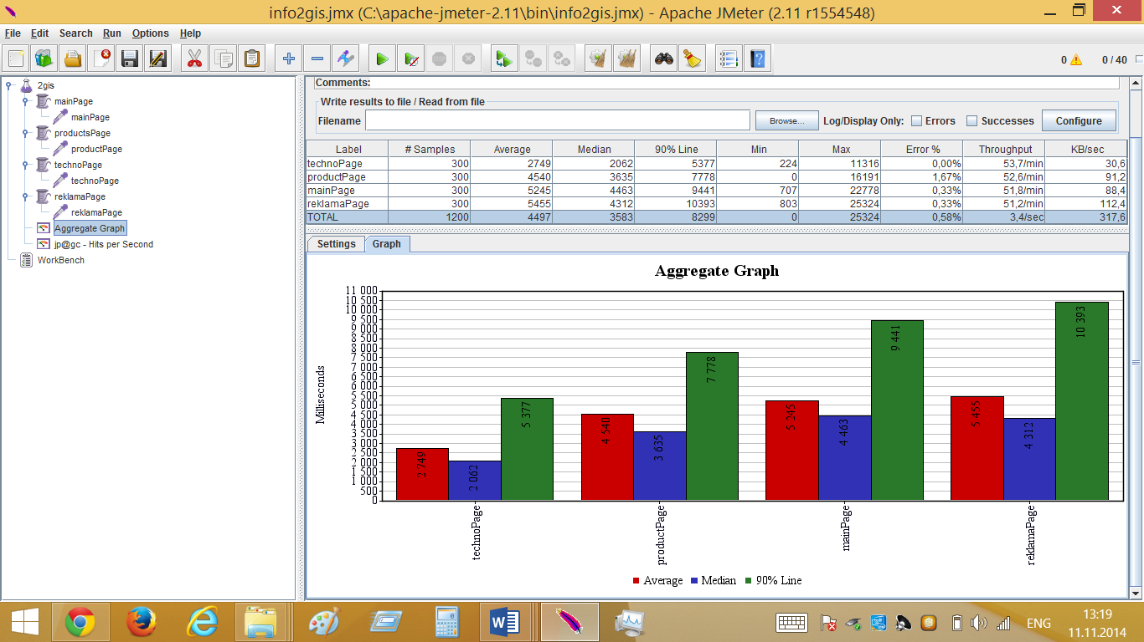

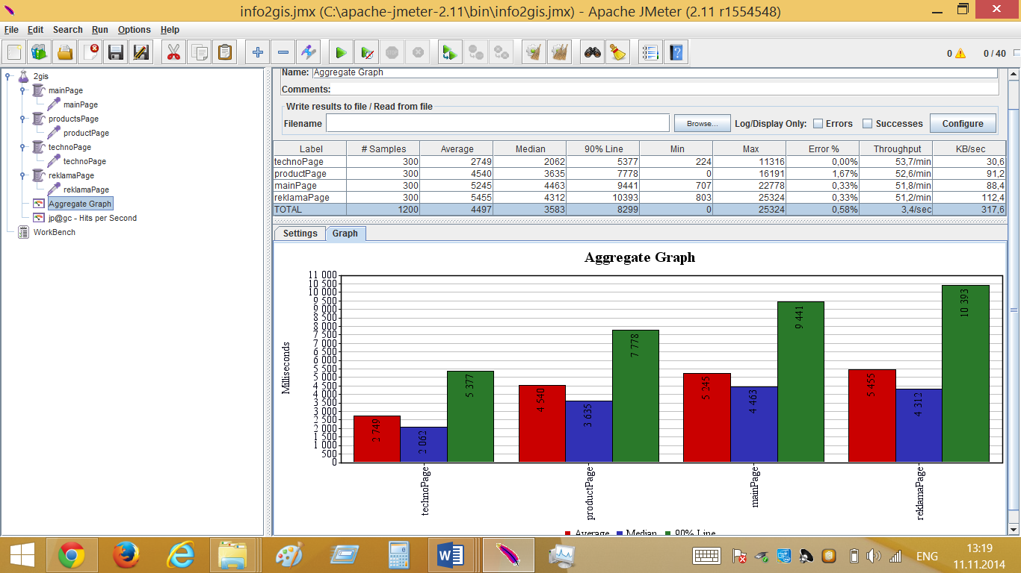

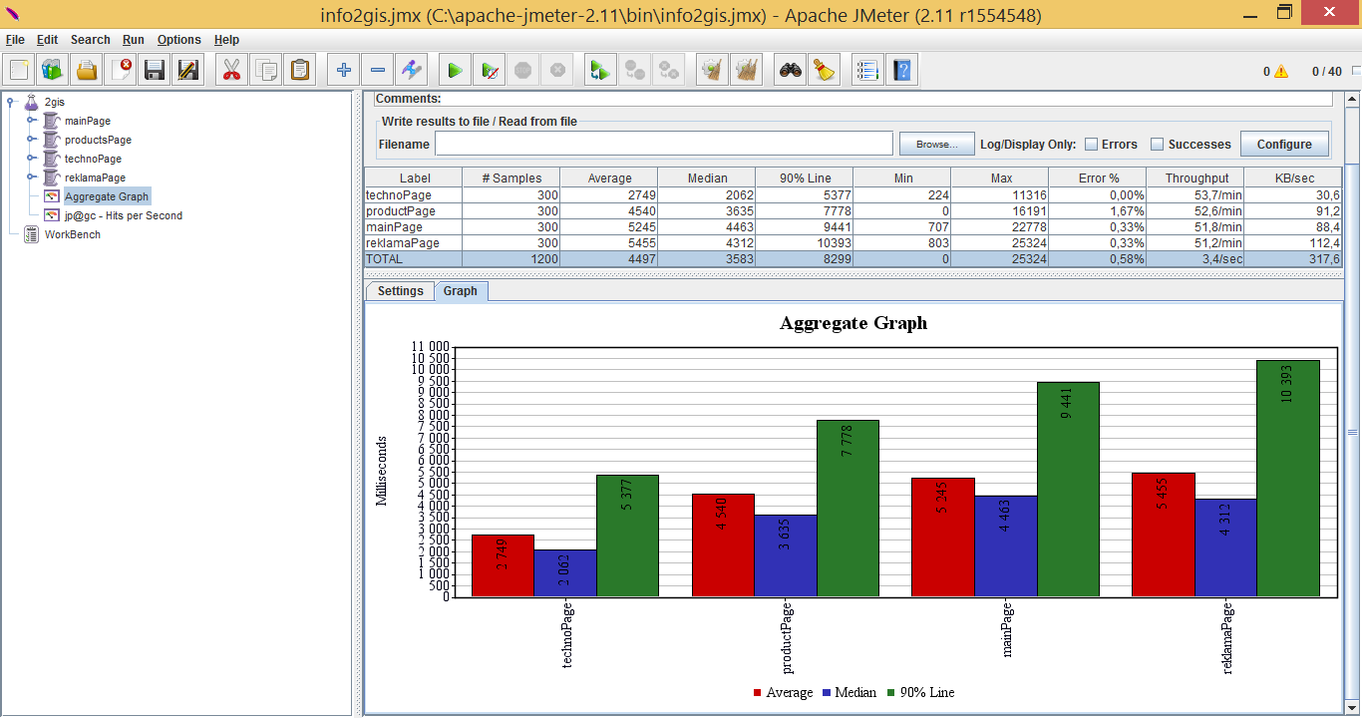

По графикам можно сказать, что страница «Технологии» отвечает быстрее, чем остальные. Потом идет страница «Продукты», главная страница и страница «Компаниям».

Скорее всего такое время ответа для страниц связано напрямую с их посещаемостью и количеством элементов, расположенных на этих страницах. Т. е. на странице «Технологии» содержится меньше элементов, чем на остальных, и посещается она меньше всего.